悼念杨绛先生：看看她的生平，读读她的语录
http://learning.sohu.com/20160525/n451455427.shtml

5月25日，中国社会科学院确认，著名作家、翻译家、中国社会科学院荣誉学部委员、外国文学研究所研究员杨季康（笔名杨绛）先生，以105岁高龄于2016年5月25日1时10分逝世。一个半月后的7月17日，本是她105周岁生辰。
关于杨绛先生
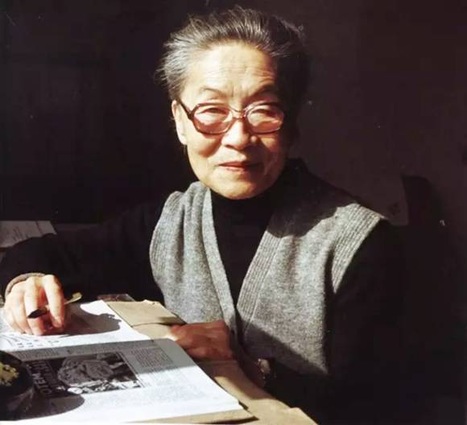
杨绛，1911年7月17日生于北京，本名杨季康，江苏无锡人，中国著名的作家，戏剧家、翻译家，钱钟书夫人。杨绛通晓英语、法语、西班牙语，由她翻译的《唐?吉诃德》被公认为最优秀的翻译佳作，到2014年已累计发行70多万册；她早年创作的剧本《称心如意》，被搬上舞台长达六十多年，2014年还在公演；杨绛93岁出版散文随笔《我们仨》，风靡海内外，再版达一百多万册，96岁成出版哲理散文集《走到人生边上》，102岁出版250万字的《杨绛文集》八卷。
生平
不看书，“一星期都白活了”
杨家世居无锡，是当地一个有名的知识分子家庭。杨绛的父亲杨荫杭学养深厚，早年留日，后成为江浙闻名的大律师，做过浙江省高等审判厅厅长。辛亥革命前夕，杨荫杭于美国留学归来，到北京一所法政学校教书，就在这年7月17日，杨绛在北京出生，父亲为她取名季康，小名阿季。
父亲杨荫杭对杨绛特别钟爱，她排行老四，在前面三个姐姐中个头最矮，爱猫的父亲笑说：“猫以矮脚短身者为良。”杨绛八岁回无锡、上海读小学，十二岁，进入苏州振华女中，从小学习好，但也个性顽皮，上课时姓马的老师讲“白马非马”的典故，她调皮回说：“不通不通，假如我说，‘马先生，非人也’，行吗？”闹得同学一片哄笑。在父亲的引导下，她开始迷恋书里的世界，中英文的都拿来啃，读书迅速成为她最大的爱好。一次父亲问她：“阿季，三天不让你看书，你怎么样？”她说：“不好过。”“一星期不让你看呢？”她答：“一星期都白活了。”说完父女会心对笑。
拒绝费孝通，与钱钟书“缘起一面”
1928年，杨绛十七岁，她一心一意要报考清华大学外文系，但起了个大早，赶了个晚集——清华招收女生，但南方没有名额，杨绛只得转投苏州东吴大学。费孝通与杨绛在中学和大学都同班，有男生追求杨绛，费孝通便对他们说：“我跟杨季康是老同学了，早就跟她认识，你们‘追’她，得走我的门路。”
杨绛念念不忘清华。1932年初，东吴大学因学潮停课，21岁的她与朋友四人一起北上京华，当时大家都考上北平的燕京大学，准备一起入学，杨绛临时变卦，毅然去了清华当借读生。母亲后来打趣说：“阿季的脚下拴着月下老人的红丝呢，所以心心念念只想考清华。”
当年3月初，杨绛去看望老朋友孙令衔，孙也要去清华看望表兄，这位表兄不是别人，正是钱钟书。两人初见，杨绛眼中的钱钟书身着青布大褂，脚踏毛底布鞋，戴一副老式眼镜，眉宇间“蔚然而深秀”。当时两人只是匆匆一见，甚至没说一句话，但当下都彼此难忘。钱钟书写信给杨绛，约在工字厅相会。一见面，他的第一句话就是：“我没有订婚。”杨绛答：“我也没有男朋友。”从此两人便开始鸿雁往来，“越写越勤，一天一封”，直至杨绛觉出：“他放假就回家了。（我）难受了好多时。冷静下来，觉得不好，这是fallinlove（坠入爱河）了。”
费孝通来清华大学找杨绛“吵架”。他认为自己更有资格做杨绛的男朋友，因为他们已做了多年的朋友。杨绛回应：“朋友，可以。但朋友是目的，不是过渡；换句话说，你不是我的男朋友，我不是你的女朋友。若要照你现在的说法，我们不妨绝交。”费孝通很失望，但也无可奈何，只得接受现实。
1979年4月，中国社会科学院代表团访问美国，钱钟书和费孝通作为代表团成员，不仅一路同行，旅馆住宿也被安排在同一套间，费老还主动送钱钟书邮票，让他写家信回家。钱钟书想想好笑，借《围城》里赵辛楣曾对方鸿渐说的话，跟杨绛开玩笑：“我们是‘同情人’。”费老直到晚年作文时，还把杨绛称为自己的初恋女友，杨绛直言：“费的初恋不是我的初恋。”彻底撇清为暗恋一场。钱钟书去世后，费孝通去拜访杨绛，送他下楼时，杨绛一语双关：“楼梯不好走，你以后也不要再‘知难而上’了。”
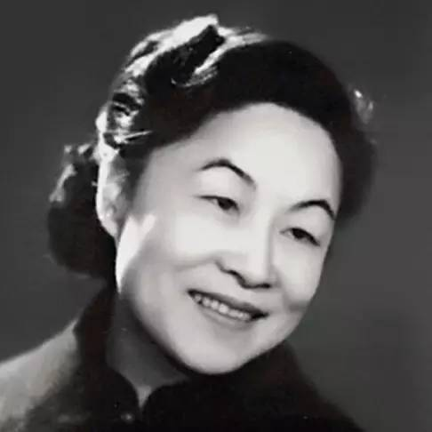
“最贤的妻”，《围城》名句出自杨绛之手
1935年7月13日，钱钟书与杨绛在苏州庙堂巷杨府举行了结婚仪式。多年后，杨绛在文中幽默地回忆道：“（《围城》里）结婚穿黑色礼服、白硬领圈给汗水浸得又黄又软的那位新郎，不是别人，正是钟书自己。因为我们结婚的黄道吉日是一年里最热的日子。我们的结婚照上，新人、伴娘、提花篮的女孩子、提纱的男孩子，一个个都像刚被警察拿获的扒手。”
随后钱钟书考取了中英庚款留学奖学金，杨绛毫不犹豫中断清华学业，陪丈夫远赴英法游学。满腹经纶的大才子在生活上却出奇地笨手笨脚，学习之余，杨绛几乎揽下生活里的一切杂事，做饭制衣，翻墙爬窗，无所不能。杨绛在牛津“坐月子”时，钱钟书在家不时闯“祸”。台灯弄坏了，“不要紧”；墨水染了桌布，“不要紧”；颧骨生疔了，“不要紧”——事后确都一一妙手解难，杨绛的“不要紧”伴随了钱钟书的一生。钱的母亲感慨这位儿媳，“笔杆摇得，锅铲握得，在家什么粗活都干，真是上得厅堂，下得厨房，入水能游，出水能跳，钟书痴人痴福。”
1937年，上海沦陷，第二年，两人携女回国。钱钟书在清华谋得一教职，到昆明的西南联大上课，而杨绛留在上海，在老校长王季玉的力邀下，推脱不过任了一年母校振华女中的校长，这也是她生平惟一一次做“行政干部”，其实一贯自谦“我不懂政治”的杨绛，正是毕业于东吴大学的政治系。
1945年的一天，日本人突然上门，杨绛泰然周旋，第一时间藏好钱先生的手稿。解放后至清华任教，她带着钱钟书主动拜访沈从文和张兆和，愿意修好两家关系，因为钱钟书曾作文讽刺沈从文收集假古董。钱家与林徽因家的猫咪打架，钱钟书拿起木棍要为自家猫咪助威，杨绛连忙劝止，她说林的猫是她们家“爱的焦点”，打猫得看主人面。杨绛的沉稳周到，是痴气十足的钱钟书与外界打交道的一道润滑剂。家有贤妻，无疑是钱钟书成就事业的最有力支持。1946年初版的短篇小说集《人?兽?鬼》出版后，在自留的样书上，钱钟书为妻子写下这样无匹的情话：“赠予杨季康，绝无仅有的结合了各不相容的三者：妻子、情人、朋友。”
钱钟书的小说《围城》被搬上荧幕前，导演黄蜀芹曾专门来征询夫妇俩。杨绛边读剧本，边逐段写出修改意见。电视剧果然名声大噪，一时在全国掀起热潮，而出现在每集片头的那段著名的旁白——“围在城里的想逃出来，城外的人想冲出去。对婚姻也罢，职业也罢。人生的愿望大都如此。”被无数人时常引用，实际上就出自杨绛之手，她可谓是最懂《围城》的人。
许多年前，杨绛读到英国传记作家概括最理想的婚姻：“我见到她之前，从未想到要结婚；我娶了她几十年，从未后悔娶她；也未想过要娶别的女人。”把它念给钱钟书听，钱当即回说，“我和他一样”，杨绛答，“我也一样。”
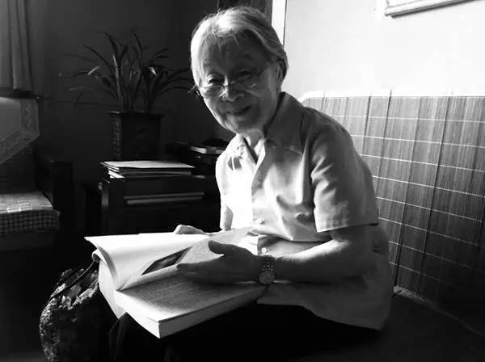
外柔内刚，“文革”时的磨难与风骨
1966年，钱钟书和杨绛都被革命群众“揪出来”，成了“牛鬼神蛇”，被整得苦不堪言，杨绛还被人剃了“阴阳头”。她连夜赶做了个假发套，第二天照常出门买菜。群众分给她的任务是清洗厕所，污垢重重的女厕所被她擦得焕然一新，毫无秽气，进来的女同志都大吃一惊。杨绛特意把便池帽擦得一尘不染，闲时就坐在上面掏出书看，倒也无人打扰。
形势越来越严峻，钱钟书在中国社科院文学所被贴了大字报，杨绛就在下边一角贴了张小字报澄清辩诬。这下群众炸窝了，身为“牛鬼蛇神”的杨绛，还敢贴小字报申辩！她立刻被揪到千人大会上批斗示众。当时文学所一起被批的还有宗璞、李健吾等，其他人都低着头，只有杨绛在被逼问为什么要替资产阶级反动权威翻案时，她跺着脚，激动地据理力争：“就是不符合事实！就是不符合事实！”这“金刚怒目”的一面，让许多人刮目相看，始知她不是一个娇弱的女人。
1969年，他们被下放至干校，安排杨绛种菜，这年她已年近六十了。钱钟书担任干校通信员，每天他去邮电所取信的时候就会特意走菜园的东边，与她“菜园相会”。在翻译家叶廷芳的印象里，杨绛白天看管菜园，她就利用这个时间，坐在小马扎上，用膝盖当写字台，看书或写东西。而与杨绛一同下放的同伴回忆，“你看不出她忧郁或悲愤，总是笑嘻嘻的，说‘文革’对我最大的教育就是与群众打成一片。”其实十年文革，钱杨夫妇备受折磨，亲人离散：杨绛最亲的小妹妹杨必被逼得心脏衰竭辞世，女婿王得一也在批斗中不堪受辱自杀？？而沉重的伤悲未把两人压垮，在此期间，钱钟书仍写出了宏大精深的古籍评论著作《管锥篇》，而杨绛也完成了译著讽刺小说的巅峰之作——八卷本的《堂吉诃德》。
从干校回来八年后，杨绛动笔写了《干校六记》，名字仿拟自沈复的《浮生六记》，记录了干校日常生活的点滴。这本书自1981年出版以来在国内外引起极大反响，胡乔木很喜欢，曾对它下了十六字考语：“怨而不怒，哀而不伤，缠绵悱恻，句句真话。”赞赏杨绛文字朴实简白，笔调冷峻，无一句呼天抢地的控诉，无一句阴郁深重的怨恨，就这么淡淡地道来一个年代的荒谬与残酷。女儿钱瑗一语道破：“妈妈的散文像清茶，一道道加水，还是芳香沁人。爸爸的散文像咖啡加洋酒，浓烈、刺激，喝完就完了。”不过，书出来后，却只能在柜台底下卖，丁玲甚至说，《班主任》是小学级的反共；《人到中年》是中学级；《干校六记》是大学级。
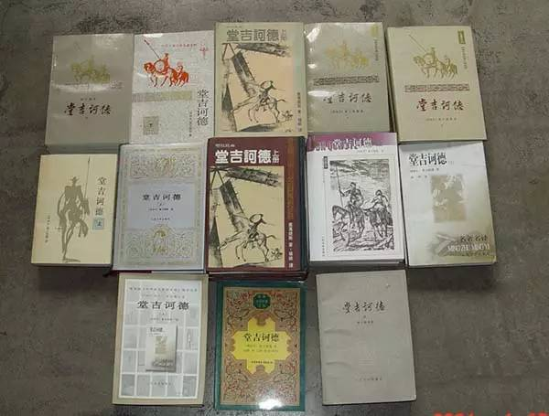
“最才的女”，创作翻译双高峰
求学时老师给杨绛的批语是“仙童好静”，在英才济济的东吴大学，她很快就奠定了自己才女的地位：中英文俱佳的杨绛是班上的“笔杆子”，东吴大学1928年英文级史、1929年中文级史，都由她“操刀”。她还喜欢音乐，能弹月琴，善吹箫，工昆曲。大学期间，自修法文，拜一位比利时的夫人为师，学了一口后来清华教授梁宗岱称赞不已的法语。
求学清华时，一贯爱好文学的杨绛开始自己创作，备受任课教师朱自清的欣赏，她的第一篇散文《收脚印》和第一篇小说《璐璐，不用愁！》都是被他推荐至《大公报?文艺副刊》上发表。杨绛在清华没能拿到硕士学位，后陪钱钟书西方游学，也未攻读任何学位，但她一路旁听，一路自修，坐拥书城，遍读乔叟以降的英国文学，还不时和丈夫展开读书竞赛。两人回到家中无事，便对坐读书，还常常一同背诗玩儿，发现如果两人同把诗句中的某一个字忘了，怎么凑也不合适，那个字准是全诗中最欠贴切的字，“妥帖的字，有黏性，忘不了。”
钱钟书从昆明回上海后想写《围城》，杨绛甘做“灶下婢”，辅佐夫君全力搞创作，闲时在陈麟瑞、李健吾等人的鼓动下，尝试写了部四幕剧《称心如意》。没想这位自称业余的剧坛新手“出手不凡”，第二年《称心如意》在金都大戏院上演时“引来阵阵喝彩声”，一鸣惊人，她所署的笔名“杨绛”也就此叫开。此后，杨绛又接连创作了喜剧《弄真成假》、《游戏人间》和悲剧《风絮》，讽刺幽默，流畅俏皮，颇有英式戏剧的风格。杨绛的父亲和姐妹一同去看了《弄真成假》，听到全场哄笑，问杨绛：“全是你编的？”她点头，父亲笑说：“憨哉！”1945年，夏衍看了杨绛的剧作，顿觉耳目一新，说：“你们都捧钱钟书，我却要捧杨绛！”
新中国建立后，知识分子普遍遭受冷板凳的待遇，翻译无疑更为“安全”。杨绛的翻译生涯最早追溯到清华读研时，一次钱钟书的老师叶公超请她到家里吃饭，饭后拿出本英文刊物，让杨绛译出其中一篇政论《共产主义是不可避免的吗？》。她当时心想：莫非叶先生是要考考钱钟书的未婚妻？在此之前，她英文虽棒，也从未学过、做过翻译，但也只得硬着头皮“应考”。交稿时叶公超却连连称赞“很好”，推举发表到《新月》杂志。从此杨绛一发不可收拾，走上了翻译的道路。她翻译的47万字的法国小说《吉尔?布拉斯》，受到朱光潜的高度称赞：我国散文（小说）翻译“杨绛最好”。
1958年，47岁的杨绛，利用大会小会间隙，开始自学西班牙语，打算从原文翻译《堂吉诃德》。译稿历经“文革”的摧残，“被没收、丢弃在废纸堆里”，最后“九死一生”，逃过劫难。1978年4月，杨绛翻译的《堂吉诃德》出版。同年6月，西班牙国王和王后访华，她应邀参加国宴。邓小平惊讶道：“《堂吉诃德》是什么时候翻译的？”此事一言难尽，杨绛忙于和西班牙皇室握手，无暇细谈，只好答非所问：“今年出版的。”1986年10月，西班牙国王专门奖给75岁的杨绛一枚“智慧国王阿方索十世十字勋章”，以表彰她的杰出贡献。
写于1980年的《洗澡》，是杨绛迄今为止惟一一部长篇小说。“洗澡”是建国初“三反”运动中的专有名词，指的是知识分子需要对自己思想“肮脏”面彻底“清洗”，一部《洗澡》淋漓尽致地展现了各类知识分子在运动期间的众生相。这部18万字的小说被施蛰存誉为“半部《红楼梦》加上半部《儒林外史》”。
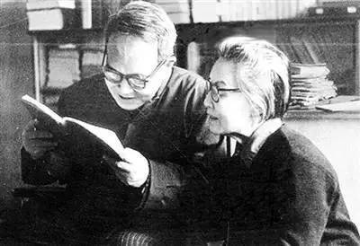
走到人生边上，淡泊自在
从1994年开始，钱钟书住进医院，缠绵病榻，全靠杨绛一人悉心照料。不久，女儿钱瑗也病中住院，与钱钟书相隔大半个北京城，当时八十多岁的杨绛来回奔波，辛苦异常。钱钟书已病到不能进食，只能靠鼻饲，医院提供的匀浆不适宜吃，杨绛就亲自来做，做各种鸡鱼蔬菜泥，炖各种汤，鸡胸肉要剔得一根筋没有，鱼肉一根小刺都不能有。“钟书病中，我只求比他多活一年。照顾人，男不如女。我尽力保养自己，争求‘夫在先，妻在后’，错了次序就糟糕了。”1997年，被杨绛称为“我平生唯一杰作”的爱女钱瑗去世。一年后，钱钟书临终，一眼未合好，杨绛附他耳边说：“你放心，有我呐！”内心之沉稳和强大，令人肃然起敬。“钟书逃走了，我也想逃走，但是逃到哪里去呢？我压根儿不能逃，得留在人世间，打扫现场，尽我应尽的责任。”当年已近九十高龄的杨绛开始翻译柏拉图的《斐多篇》。2003年，《我们仨》出版问世，这本书写尽了她对丈夫和女儿最深切绵长的怀念，感动了无数中国人。而时隔四年，96岁高龄的杨绛又意想不到地推出一本散文集《走到人生边上》，探讨人生的价值和灵魂的去向，被评论家称赞：“九十六岁的文字，竟具有初生婴儿的纯真和美丽。”走到人生的边上，她愈战愈勇，唯愿“死者如生，生者无愧”——钱钟书留下的几麻袋天书般的手稿与中外文笔记，多达7万余页，也被杨绛接手过来，陆续整理得井井有条：2003年出版了3卷《容安馆札记》，178册外文笔记，20卷的《钱钟书手稿集?中文笔记》也将于今年面世。。。。。。这位百岁老人的意志和精力，让所有人惊叹！
这也是她一贯身心修养的成果。据杨绛的亲戚讲述，她严格控制饮食，少吃油腻，喜欢买了大棒骨敲碎煮汤，再将汤煮黑木耳，每天一小碗，以保持骨骼硬朗。她还习惯每日早上散步、做大雁功，时常徘徊树下，低吟浅咏，呼吸新鲜空气。高龄后，改为每天在家里慢走7000步，直到现在还能弯腰手碰到地面，腿脚也很灵活。
当然更多的秘诀来自内心的安宁与淡泊。杨绛有篇散文名为《隐身衣》，文中直抒她和钱钟书最想要的“仙家法宝”莫过于“隐身衣”，隐于世事喧哗之外，陶陶然专心治学。生活中的她的确几近“隐身”，低调至极，几乎婉拒一切媒体的来访。2004年《杨绛文集》出版，出版社准备大张旗鼓筹划其作品研讨会，杨绛打了个比方风趣回绝：“稿子交出去了，卖书就不是我该管的事了。我只是一滴清水，不是肥皂水，不能吹泡泡。”
钱钟书去世后，杨绛以全家三人的名义，将高达八百多万元的稿费和版税全部捐赠给母校清华大学，设立了“好读书”奖学金。杨绛与钱钟书一样，出了名的不喜过生日，九十岁寿辰时，她就为逃避打扰，专门躲进清华大学招待所住了几日“避寿”。她早就借翻译英国诗人兰德那首著名的诗，写下自己无声的心语：“我和谁都不争、和谁争我都不屑；我爱大自然，其次就是艺术；我双手烤着生命之火取暖；火萎了，我也准备走了。”
近年仍笔耕不辍
2013年10月，文汇报副刊《笔会》刊登了杨绛先生新作《忆孩时（五则）》，五篇短文分别为《回忆我的母亲》《三姊姊是我"人生的启蒙老师"》《太先生》《五四运动》《张勋复辟》，文中重温了自己孩时的记忆。她说："人生四苦：生、老、病、死，可是'生'有什么可怕呢？我至今该说我还没懂呢。"
先生的新作令众多网友赞叹深受感染。华东师范大学中国现代文学资料与研究中心主任陈子善在微博上感叹："102岁老作家的新作……五则随笔思路清晰，文笔流畅，细节生动，令读者欣喜。文末署'2013年8～9月'作，真是宝刀不老！"
同年，《杨绛文集》也由人民文学出版社重新出版。据媒体报道，在《杨绛文集》的自序中，杨绛先生自谦道："我不是专业作家。文集里的全部作品都是随遇而作。我只是一个业余作者。"当时，她手中仍有未审完的书稿。杨绛先生曾表示，只要身体健康，还将继续写一些回忆性的散文。
杨绛先生或许是"史上最高龄的小说作者"。2014年，她为长篇小说《洗澡》所写的续篇《洗澡之后》首次公开发表。"假如我去世以后，有人擅写续集，我就麻烦了。现在趁我还健在，把故事结束了吧。"杨绛先生如是说。责任编辑胡真才表示，这部四万五千字的续作，就是杨绛对她喜爱的角色一个"敲钉转角"的命运的交代和分配。
在生病住院前，杨绛先生仍每天坚持锻炼、练字和写作。据清华大学新闻网消息，今年5月3日，清华大学校长邱勇、党委书记陈旭到杨绛先生家中探望，杨绛先生对他们说，你们都是年轻人，都很有本事，相信你们一定能把清华大学办得更好，为我们国家培养更多优秀人才。
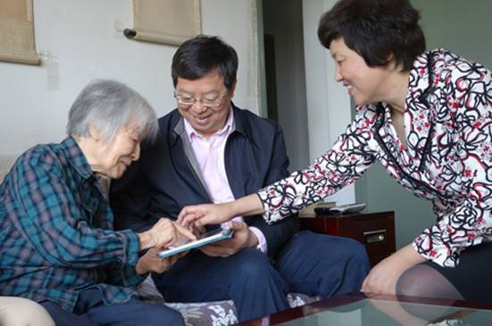
5月3日，清华大学校长邱勇、党委书记陈旭到家中看望了百岁老学长杨绛先生。
5月20日，网上有消息称杨绛先生病危，不过立即被辟谣。有媒体联系到杨绛先生的保姆吴阿姨，她承认杨绛先生确实住院了，目前在调理，希望大家不要瞎传。杨绛的堂侄女钱老师也向媒体透露，杨绛"是（因）轻度肺炎及肠梗阻住院"，北京的亲戚去医院看过她，说已经控制住了。
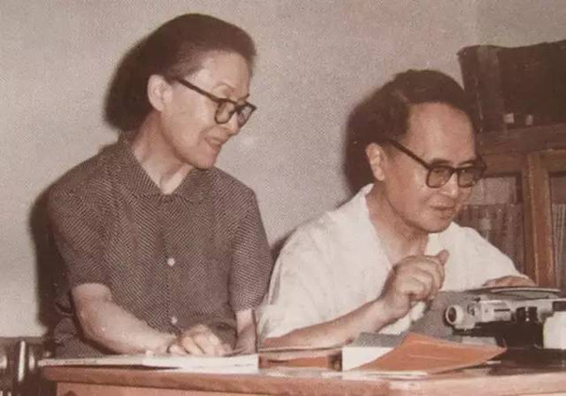
与钱钟书相濡以沫
杨绛先生与钱钟书先生谱写了一段相濡以沫、不离不弃的世纪之恋。1932年，21岁的杨绛先生在清华大学看望老友，她与钱钟书在学校的古月堂门口偶然相逢。在晚年回忆录里，杨绛先生这样回忆与钱钟书的初遇："好像姻缘前定，我们都很珍重那第一次见面。因为我和他相见之前，从没有和任何人谈过恋爱。"
与钱钟书成婚后，为了支持丈夫的写作，杨绛先生甘做 "灶下婢"，不辞辛劳地操持家务。在应付家庭琐事之余，杨绛先生还以惊人的胆识保护丈夫的手稿。1945年在上海，杨绛在受到日军传唤时拼命把钱钟书《谈艺录》手稿藏好，保证日后该书的顺利出版。
后来，杨绛读到英国传记作家概括最理想的婚姻："我见到她之前，从未想到要结婚；我娶了她几十年，从未后悔娶她；也未想过要娶别的女人。"杨绛把它念给钱钟书听，钱钟书当即回说，"我和他一样"，杨绛答，"我也一样。"共同经历几十年的风雨，钱钟书生前曾这样评价杨绛："最贤的妻子，最才的女。"
1997年，杨绛先生在86岁高龄时痛失爱女钱瑗。一年后，钱钟书逝世。"我们三人就此失散了。就这么轻易地失散了。'世间好物不坚牢，彩云易散琉璃脆'.现在只剩下了我一人。"在回忆一家三口生活点滴的作品《我们仨》中，杨绛先生曾这样写道。
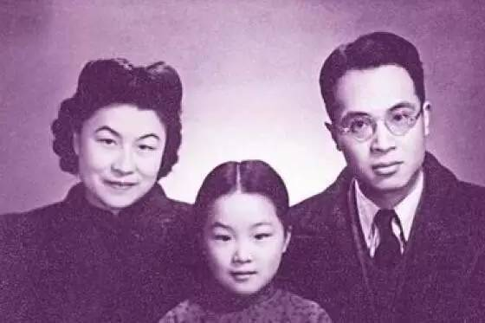
杨绛与钱钟书一家三口。资料图
铮铮傲骨，"清水芙蓉"
杨绛先生的文字常被人称作韵致淡雅。有人评她为"清水芙蓉"，既对弱者予以关爱，又有着倔强而不服输的性格。她的一生曾遭遇许多磨难，但都温婉应对。先生的淡泊名利、慈悲胸怀，被视为知识分子的典范。
1941年珍珠港事件后，日军进驻上海租界。电车驶至黄浦江大桥，乘客要排队步行过桥，并向把守桥头的日军鞠躬，杨绛先生不愿行礼，往往低头而过，侥幸没被日军注意到。有一次起来得慢了，被日本兵觉察，日本兵见她低着头，走过来用手指将她的下巴猛地一抬。杨绛先生大怒，喝道："岂有此理！" 日本兵对她怒目而视，她不能"挑衅"对视，只好气冲冲地瞪着车窗，相持了一会儿，乘客的心都提到了嗓子眼儿，日本兵终于转身下车。
在回答为什么不离开中国时，杨绛说：我们从来不唱爱国调。非但不唱，还不爱听。但我们不愿意逃跑，不愿意去父母之邦，撇不开自家人。我国是国耻重重的弱国，跑出去仰人鼻息做二等公民，我们不愿意。我们是文化人，爱祖国的文化爱祖国的文字和语言。一句话，我们是倔强的中国老百姓。
杨绛先生晚年一直栖身于北京市三里河的一处小区，自1977年一家人搬进来，她就再没离开过。在几百户中，先生家是惟一一家没有封闭阳台、也没有室内装修的寓所，据说，这是"为了坐在屋里能够看到一片蓝天".
2004年《杨绛文集》出版，出版社准备筹划其作品研讨会，杨绛打了个比方风趣回绝："稿子交出去了，卖书就不是我该管的事了。我只是一滴清水，不是肥皂水，不能吹泡泡。"

语录
105岁的杨绛先生送给年轻人的9句话
1、你的问题主要在于读书不多而想得太多。
2、如要锻炼一个能做大事的人，必定要叫他吃苦受累，百不称心，才能养成坚忍的性格。一个人经过不同程度的锻炼，就获得不同程度的修养，不同程度的效益。好比香料，捣得愈碎，磨得愈细，香得愈浓烈。
3、有些人之所以不断成长，就绝对是有一种坚持下去的力量。好读书，肯下功夫，不仅读，还做笔记。人要成长，必有原因，背后的努力与积累一定数倍于普通人。所以，关键还在于自己。
4、少年贪玩，青年迷恋爱情，壮年汲汲于成名成家，暮年自安于自欺欺人。人寿几何，顽铁能炼成的精金，能有多少？但不同程度的锻炼，必有不同程度的成绩；不同程度的纵欲放肆，必积下不同程度的顽劣。
5、在这物欲横流的人世间，人生一世实在是够苦。你存心做一个与世无争的老实人吧，人家就利用你欺侮你。你稍有才德品貌，人家就嫉妒你排挤你。你大度退让，人家就侵犯你损害你。你要不与人争，就得与世无求，同时还要维持实力准备斗争。你要和别人和平共处，就先得和他们周旋，还得准备随时吃亏。
6、惟有身处卑微的人，最有机缘看到世态人情的真相。一个人不想攀高就不怕下跌，也不用倾轧排挤，可以保其天真，成其自然，潜心一志完成自己能做的事。
7、上苍不会让所有幸福集中到某个人身上，得到爱情未必拥有金钱；拥有金钱未必得到快乐；得到快乐未必拥有健康；拥有健康未必一切都会如愿以偿。保持知足常乐的心态才是淬炼心智、净化心灵的最佳途径。一切快乐的享受都属于精神，这种快乐把忍受变为享受，是精神对于物质的胜利，这便是人生哲学。
8、我是一位老人，净说些老话。对于时代，我是落伍者，没有什么良言贡献给现代婚姻。只是在物质至上的时代潮流下，想提醒年轻的朋友，男女结合最最重要的是感情，双方互相理解的程度。理解深才能互相欣赏、吸引、支持和鼓励，两情相悦。门当户对及其他，并不重要。
9、我和谁都不争，和谁争我都不屑。简朴的生活、高贵的灵魂是人生的至高境界。
《我们仨》经典语录
1、世间好物不坚牢，彩云易散琉璃脆。
2、我曾做过一个小梦，怪他一声不响地忽然走了。他现在故意慢慢走，让我一程一程送，尽量多聚聚，把一个小梦拉成一个万里长梦。这我愿意。送一程，说一声再见，又能见到一面。离别拉得长，是增加痛苦还是减少痛苦呢?我算不清。但是我陪他走的愈远，愈怕从此不见。
3、他发愿说：“从今以后，咱们只有死别，不再生离。”
4、人间不会有单纯的快乐，快乐总夹杂着烦恼和忧虑，人间也没有永远。
5、我们这个家，很朴素;我们三个人，很单纯。我们于是无求，与人无争，只求相聚在一起，相守在一起，各自做力所能及的事。碰到困难，我们一同承担，困难就不复困难;我们相伴相助，不论什么苦涩艰辛的事，都能变得甜润。我们稍有一点快乐，也会变得非常快乐。
6、他已骨瘦如柴，我也老态龙钟。他没有力量说话，还强睁着眼睛招待我……他现在故意慢慢儿走，让我一程一程送，尽量多聚聚，把一个小梦拉成一个万里长梦。这我愿意。送一程，说一声再见，又能见到一面。离别拉得长，是增加痛苦还是减少痛苦呢?我算不清。但是我陪他走得愈远，愈怕从此不见。
7、我们这个家，很朴素;我们三个人，很单纯。我们与世无求，与人无争，只求相聚在一起，相守在一起，各自做力所能及的事。碰到困难，钟书总和我一同承当，困难就不复困难;还有个阿瑗相伴相助，不论什么苦涩艰辛的事，都能变得甜润。我们稍有一点快乐，也会变得非常快乐。所以我们仨是不寻常的遇合。
8、现在我们三个失散了。往者不可留，逝者不可追，剩下的这个我，再也找不到他们了。我只能把我们一同生活的岁月，重温一遍，和他们再聚聚。
9、离别拉得长，是增加痛苦还是减少痛苦呢?我算不清，但是我陪他走得愈远，愈怕从此不见。
10、“嘤其鸣兮，求其友声。”友声可远在千里之外，可远在数十百年之后。钟书是坐冷板凳的，他的学问也是冷门。他曾和我说：“有名气就是多些不相知的人。”我们希望有几个知已，不求有名有声。
11、这是我生平第一次遭遇的伤心事，悲苦得不知怎么好，只会恸哭，哭个没完。钟书百计劝慰，我就狠命忍住。我至今还记得当时的悲苦。但是我没有意识到，悲苦能任情啼哭，还有钟书百般劝慰，我那时候是多么幸福。
12、我使劲咽住，但是我使的劲儿太大，满腔热泪把胸口挣裂了。
13、神仙煮白石，吃了久远不饿，多没趣呀，他不羡慕。但他作诗却说“忧卿烟火熏颜色，欲觅仙人辟方”。他在另一首诗里说：“鹅求四足鳖双裙”，我们却是从未吃过鹅和鳖。钟书笑我死心眼儿，作诗只是作诗而已。
14、我们如要逃跑，不是无路可走。可是一个人在紧要关头，决定他何去何从的，也许总是他最基本的感情。我们从来不唱爱国调。非但不唱，还不爱听。但我们不愿逃跑，只是不愿去父母之邦，撇不开自家人。
15、是的，这类的梦我又做过多次，梦境不同而情味总相似。往往是我们两人从一个地方出来，他一晃眼不见了。我到处问询，无人理我。我或是来回寻找，走入一连串的死胡同，或独在昏暗的车站等车，等那末一班车，车也总不来。梦中凄凄惶惶，好像只要能找到他，就能一同回家。
16、我心上盖满了一只一只饱含热泪的眼睛这时一齐流下泪来。
17、我和圆圆走在路上，一定搀着手;上了电车，总让她坐在我身上。圆圆已三四岁了，总说没坐过电车，我以为她不懂事。一次我抱她上了电车，坐下了，我说：“这不是电车吗?”她坐在我身上，勾着我脖子在我耳边悄悄地央求：“屁股坐。”她要自己贴身坐在车座上，那样才是坐电车。我这才明白她为什么从没坐过电车。
18、我抚摸着一步步走过的驿道，一路上都是离情。
19、我喊他，没人应。只我一人，站在荒郊野地里。
20、两年不见，她好像已经不认识了。她看见爸爸带回的行李放在妈妈床边，很不放心，猜疑地监视着，晚饭后，圆圆对爸爸发话了。
“这是我的妈妈，你的妈妈在那边。”她要赶爸爸走。
钟书很窝囊地笑说：“我倒问问你，是我先认识你妈妈，还是你先认识?”
“自然我先认识，我一生出来就认识，你是长大了认识的。”
杨绛《将饮茶》经典语录
1、故人笑比中庭树，一日秋风一日疏。——杨绛《将饮茶》
2、我在融洽而优裕的环境里生长，全不知世事。可是我很严肃认真地考虑自己“该”学什么。所谓“该”，指最有益于人，而我自己就不是白活了一辈子。我知道这个“该”是很夸大的，所以羞于解释。父亲说，没有什么该不该，最喜欢什么，就学什么。我却不放心。只问自己的喜爱，对吗？我喜欢文学，就学文学？爱读小说，就学小说？父亲说，喜欢的就是性之所近，就是自己最相宜的。——杨绛《将饮茶》
3、我常奇怪，为什么有人得了我父亲的帮助，感激得向我母亲叩头，终身不忘。为什么有人由我父亲的帮助得了一千多亩好田，二十年后居然没忘记她所得的便宜；不顾我父亲老病穷困，还来剥削他的脑力，然后用两个汤团来表达她的谢意。为什么人与人之间的差异竟这么大？——杨绛《将饮茶》
4、父亲说，没什么该不该，最喜欢什么，就学什么。我却不放心。只问自己的喜爱，对吗？我喜欢文学，就学文学？爱读小说，就学小说？父亲说，喜欢的就是性之所近，就是自己最相宜的。——杨绛《将饮茶》
5、世态人情，比明月清风更饶有滋味；可作书读，可当戏看。书上的描摹，戏里的扮演，即使栩栩如生，究竟只是文艺作品；人情世态，都是天真自然的流露，往往超出情理之外，新奇得令人震惊，令人骇怪，给人以更深刻的效益，更奇妙的娱乐。惟有身处卑微的人，最有机缘看到世态人情的真相，而不是面对观众的艺术表演。——杨绛《将饮茶》
6、我在中学背熟的古文“天下一致而百虑，同归而殊途”还深深印在脑里。我既不能当医生治病救人，又不配当政治家治国安民，我只能就自己性情所近的途径，尽我的一份力。如今我看到自己幼而无知，老而无成当年却也曾那么严肃认真地要求自己，不禁愧汗自笑。不过这也足以证明：一个人没有经验，没有学问，没有天才，也会有要好向上的心——尽管有志无成。——杨绛《将饮茶》
7、所谓穷，无非是指不置办家产，自食其力，自食其力是没有保障的，不仅病不得，老不得，也没有自由支配自己的时间，干自己喜欢或专长的事。——杨绛《将饮茶》
8、创作的一个重要成分是想象，经验好比黑暗里点上的火，想象是这个火所发的光；没有火就没有光，但光照所及，远远超过火光点儿的大小。——杨绛《将饮茶》
9、一个人不想攀高就不怕下跌，也不用倾轧排挤，可以保其天真，成其自然，潜心一志完成自己能做的事。——杨绛《将饮茶》
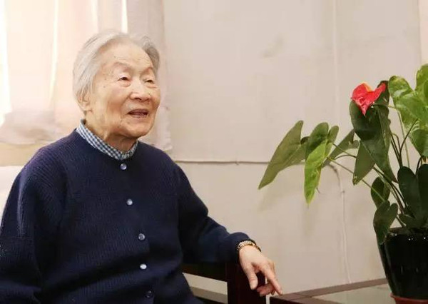
杨绛《洗澡》经典语录
1、假如“心如明镜台”的比喻可以借用，她就要勤加拂拭，抹去一切尘埃。——杨绛《洗澡》
2、“我只怕人不如书好对付。他们会看不起你，欺负你，或者就嫉妒你，或者又欺负又嫉妒。…”——杨绛《洗澡》
3、“假如说，人事有灵性、有良知的动物，那么，人生一世，无非是认识自己，洗练自己，自觉自愿地改造自己，除非甘心于禽兽无异。但是这又谈何容易呢。”——杨绛《洗澡》
4、据说，朋友的友情往往建立在互相误解的基础上。恋爱大概也是如此。——杨绛《洗澡》
5、姚宓的眼睛亮了一亮，好像雷雨之夕，雷声未响，电光先照透了乌云。——杨绛《洗澡》
6、“我没有办法。我看这就是没有办法的事。丑人也许会承认自己丑，笨人也许会承认自己笨，可是，有谁会承认自己不好吗？——我指的不是做错了事‘不好’，我不指’过失和错误‘，我说得’不好‘就是’坏‘。谁都相信自己是好人！尽管有这点那点缺点或错误，本质是好人。认识到自己的不好是个很痛苦的过程。我猜想圣人苦修苦练，只从这点做起。一个人刻意修身求好，才会看到自己的不好。然后，出于羞愧，才会悔改。悔了未必就会改过来。要努力不懈，才会改得好一点……“——杨绛《洗澡》
7、“她的条件并不苛刻，只是很微妙。比如说，她要丈夫对她一片忠诚，依头顺脑，一切听她驾驭。他却不能是草包饭桶，至少，在台面上要摆得出，够得上资格。他又不能是招人钦慕的才子，也不能太年轻，太漂亮，最好是一般女人看不上的。他又得像精明主妇用的老妈子，最好身无背累，心无挂牵。”——杨绛《洗澡》
8、彦成忙说；”罗厚是个能干人，大有作为的。他有胆量，有识见，待人顶憨厚，我很喜欢他。“姚太太说：”他野头野脑，反正他自有主张。他可崇拜你呢！他想来不要人家做媒，总说他要娶个能和他打架的粗婆娘。最近，他舅妈来拜访以后，我问他粗婆娘找到没有，他说不找了，将来请许先生给他找个对象。“——杨绛《洗澡》
9、我国有句老话：”写字是出面宝”。凭你的字写得怎样，人家就断定你是何等人。在新中国，”发言”是”出面宝”。人家听了你的发言，就断定你是何等人。——杨绛《洗澡》
10、彦成摇摇头说：“我只是觉得这种“洗澡”没用——百糟蹋了水。”“认识到自己的不好是个很痛苦的过程。一个人可以修身求好，才会看到自己不好。然后，出于羞愧，才会悔改。悔了未必就会改过来。要努力不懈，才会改得好一点点。现在咱们是在运动的压力下，群众帮助咱们认识自己这样不好，那样不好，没法抵赖了，只好承认。所谓自觉自愿是逼出来的。逼出来的是自觉自愿吗？”——杨绛《洗澡》
11、月盈则亏，水满则溢，我们的爱情到这里就可以了，我不要它溢出来——杨绛《洗澡》
12、我向来以为自己是个随和的人，只是性情有点孤僻，常闷闷不乐，甚至怀疑自己有忧郁症，并且觉得自己从出世就是个错，一言一行，时候回想总觉得不当。我什么都错。为什么要有我这个人呢？——杨绛《洗澡》
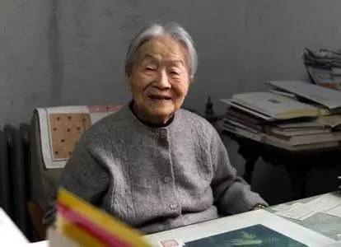
杨绛《干校六记》经典语录
1、成天坐着学习，连“再教育”我们的“工人师父”们也腻味了。有一位二十二三岁的小“师父”嘀咕说：“我天天在炉前炼钢，并不觉得劳累，现在成天坐着，屁股也痛，脑袋也痛，浑身不得劲儿。”显然炼人比炼钢费事；“坐冷板凳”也是一项苦功夫。——杨绛《干校六记》
2、我想到解放前夕，许多人惶惶然往国外跑，我们俩为什么有好几条路都不肯走呢？思想进步吗？觉悟高吗？默存常引柳永的词：“衣带渐宽终不悔，为伊消得人憔悴。”我们只是舍不得祖国，撇不下“伊”——也就是“咱们”或“我们”。尽管亿万“咱们”或“我们”中人素不相识，终归同属一体，痛痒相关，息息相连，都是甩不开的自己的一部分。——杨绛《干校六记》
3、希望的事，迟早会实现，但实现的希望，总是变了味的。——杨绛《干校六记》
4、可惜能用粗绳子缠捆保护的，只不过是木箱铁箱等粗重行李；这些木箱、铁箱，确也不如血肉之躯经得起折磨。——杨绛《干校六记》
5、再过几天是默存虚岁六十生辰，我们商量好：到那天两人要吃一顿寿面庆祝。再等着过七十岁的生日，只怕轮不到我们了。——杨绛《干校六记》
6、我记得从前看见坐海船出洋的旅客，登上摆渡的小火轮，送行者就把许多彩色的纸带抛向小轮船；小船慢馒向大船开去，那一条条彩色的纸带先后迸断，岸上就拍手欢呼。也有人在欢呼声中落泪；迸断的彩带好似迸断的离情。这番送人上干校，车上的先遣队和车下送行的亲人，彼此间的离情假如看得见，就决不是彩色的，也不能一迸就断。——杨绛《干校六记》
7、惭愧常使人健忘，亏心和丢脸的事总是不愿记起，因此也很容易在记忆的筛眼里走漏的一干二净。——杨绛《干校六记》
8、补了一条裤子，坐处象个布满经线纬线的地球仪，而且厚如龟壳。默存倒很欣赏，说好极了，穿上好比随身带着个座儿，随处都可以坐下。他说，不用筹备得太周全，只需等我也下去，就可以照看他。至于家人团聚，等几时阿圆和得一乡间落户，待他们迎养吧。——杨绛《干校六记》
8、我至少还欠一只手，只好用牙齿帮忙。我用细绳缚住粗绳头，用牙咬住，然后把一只床分三部分捆好，各件重复写上默存的名字。小小一只床分拆了几部，就好比兵荒马乱中的一家人，只怕一出家门就彼此失散，再聚不到一处去。据默存来信，那三部分重新团聚一处，确也害他好生寻找。——杨绛《干校六记》
9、在北京等待上干校的人，当然关心干校生活，常叫我讲些给他们听。大家最爱听的是何其芳同志吃鱼的故事。当地竭泽而渔，食堂改善伙食，有红烧鱼。其芳同志忙拿了自己的大漱口杯去买了一份；可是吃来味道很怪，愈吃愈怪。他捞起最大的一块想尝个究竟，一看原来是还未泡烂的药肥皂，落在漱口杯里没有拿掉。大家听完大笑，带着无限同情。他们也告诉我一个笑话，说钱钟书和丁××两位一级研究员，半天烧不开一锅炉水！——杨绛《干校六记》
10、在大的时代里，个人正如一叶扁舟，唯有随波逐流，偶尔的讽刺、同情，但人也只能平静地一步步走向坟墓而已。命运于此，并不是一个悲剧，不过是巨大的讽刺。——杨绛《干校六记》
11、默存得空就写家信；三言两语，断断续续，白天黑夜都写。这些信如果保留下来，如今重读该多么有趣！但更有价值的书信都毁掉了，又何惜那几封。——杨绛《干校六记》
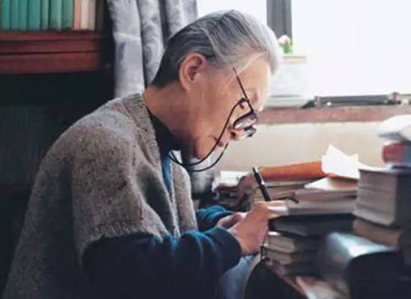
杨绛其他经典语录
1、唯有身处卑微的人，最有机缘看到世态人情的真相——杨绛
2、”见她之前，从未想结婚；娶她之后，从未后悔娶她”钱钟书与杨绛的一世情缘我第一次和钟书见面是在1932年3月，他身着青布大褂，脚踏毛底布鞋，戴一副老式眼镜，眉宇间蔚然而深秀。见面后老钱开始给我写信，约我到工字厅相会。见面时，他的第一句话就是：“我没有订婚。”而我则紧张的回答：“我也没有男朋友。”于是便开始鸿雁往来，越写越勤，一天一封，以至于他放假就回家了。我难受了好多时。冷静下来，觉得不好，这是fallinlove了。——杨绛
3、围在城里的人想逃出来，站在城外的人想冲进去，婚姻也罢、事业也罢，人生的欲望大都如此。——杨绛
4、惟有身处卑微的人，最有机缘看到世态人情的真相。一个人不想攀高就不怕下跌，也不用倾轧排挤，可以保其天真，成其自然，潜心一志完成自己能做的事。——杨绛
5、上苍不会让所有幸福集中到某个人身上，得到了爱情未必拥有金钱；拥有金钱未必得到快乐；得到快乐未必拥有健康；拥有健康未必一切都会如愿以偿。知足常乐的心态才是淬炼心智、净化心灵的最佳途径。一切快乐的享受都属于精神，这种快乐把忍受变为享受，是精神对于物质的胜利。这便是人生哲学。——杨绛
6、我甘心当个“零”，人家不把我当个东西，我正好可以把看不起我的人看个透——杨绛
7、肉体包裹的心灵，也是经不起炎凉，受不得磕碰的。——杨绛
8、刚开始是假装坚强，后来就真的坚强了。——杨绛
9、我国是国耻重重的弱国，跑出去仰人鼻息，做二等公民，我们不愿意。——杨绛
10、一个人经过不同程度的锻炼，就获得不同程度的修养、不同程度的效益。——杨绛
11、我们读书，总是从一本书的最高境界来欣赏和品评。我们使绳子，总是从最薄弱的一段来断定绳子的质量。坐冷板凳的呆子，待人不妨像读书般读；政治家或企业家等也许得把人当作绳子使用。——杨绛
12、我是一个老人，尽说些老话，对于时代，我是一个落队者，我没什么良言贡献给现代婚姻，只是在物质至上的时代潮流下，想提醒现在的年轻人，男女结合的最最重要的是感情，是双方互相理解的程度，理解深才能互相欣赏和吸引，才能互相支持，互相鼓励，才能两情相悦，门当户对以及其它，并不重要。——杨绛
13、人能够凝炼成一颗石子，潜伏见底，让时光像水一般在身上湍急而过，自己只知身在水中，不觉水流。——杨绛
14、我只是一滴清水，不是肥皂水，不能吹泡泡——杨绛
15、人生最曼妙的风景，竟是内心的淡定与从容……我们曾如此期盼外界的认可，到最后才知道：世界是自己的，与他人毫无关系。——杨绛
16、“我不要儿子，我要女儿──只要一个，像你的。见她之前，从未想结婚；娶她之后，我从未后悔——杨绛《见她之前从未想结婚娶她之后我从未后悔》
17、几年过去了，我渐渐明白：那是一个幸运的人对一个不幸者的愧怍。——杨绛《老王》
18、消失于众人之中，如水珠包孕于海水之内，如细小的野花隐藏在草丛里，不求“勿忘我”，不求“赛牡丹”，安闲舒适，得其所哉。一个人不想攀高就不怕下跌，也不用倾轧排挤，可以保其天真，成其自然，潜心一志完成自己能做的事。——杨绛《隐身衣》

